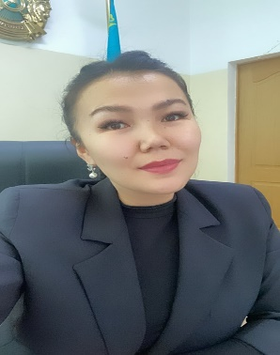
Күзербаева Арайлым Шерниязқызы
Ақтау қаласы И.Жанболатова атындағы
№15 мектеп-гимназия, директорың тәрбие жөніндегі орынбасары

Тақырыбы: «Білім беру ұйымдарында қауіпсіз ортаны қалыптастыру»

Білім беру ұйымдарында қауіпсіз ортаны қалыптастыру бойынша нормативтік -құқықтық құжаттар
- Қазақстан Республикасында білім беруді және ғылымды дамытудың 2020 – 2025 жылдарға арналған мемлекеттік бағдарламасы
- Қазақстан Республикасының Білім және ғылым министрі 2021 жылғы 25 мамырдағы №235 бұйрығы
- Қазақстан Республикасы Төтенше жағдайлар министрінің 2022 жылғы 21 ақпандағы №55 бұйрығы
- Қазақстан Республикасының Білім және ғылым министрі 2022 жылғы 30 наурыздағы №117 бұйрығы
- Білім және ғылым министрінің 2019 жылғы 23 қаңтардағы №32 және Қазақстан Республикасы Ішкі істер министрінің 2019 жылғы 23 қаңтардағы №49 бірлескен бұйрығы

Қауіпсіздікті қалай қамтамасыз етеміз?
- Мектеп территориясын жарықтандыру
- оқушыларға жолда жүру қауіпсіздігі туралы түсінік беру;
- Мектептің бейнебақылау жүйесі
- Дабыл түймесі
- Мектепте өрт қауіпсіздігі
- "Қауіпсіздік ережелері" туралы ата-аналарға арналған жұмыс түрлері.

Құрметті ата-аналар, балалардың заңды өкілдері!
балаларыңыздың өмірі мен денсаулығы, сондай-ақ ​ қауіпсіздігі үшін жауапты екендіктеріңізді еске саламыз!
Ата-ана міндетті:
- Баласының тәрбиесімен айналысуға;
- Баласының ​ денсаулығына, физикалық, психикалық, рухани және адамгершілік дамуына қамқорлық жасауға;
- Ата-ана құқықтарын жүзеге асыру кезінде ата-аналар, заңды өкілдер балалардың дене бітімі мен психикалық денсаулығына, олардың адамгершілік жағынан дамуына зиян келтіруге құқығы жоқ.
- Балаларды тәрбиелеу тәсілдері адамның қадір-қасиетін қорлайтын немқұрайлылықты, қатыгездікті, дөрекілікті болғызбауға тиіс.
- Өз баласының құқығын бұзатын ата-аналар мен заңды өкілдер Қазақстан Республикасының заңнамасында белгіленген тәртіппен жауапқа тартылады.
- ҚР «Әкімшілік құқық бұзушылық туралы» Кодексінің 127 бабына сәйкес ата-аналардың немесе кәмелетке толмағандардың өзге де заңды өкілдерінің бала күтімі жөніндегі міндеттерді орындамағаны үшін әкімшілік жауапкершілікке тартылады.
- Қазақстан Республикасы Қылмыстық Кодексінің 141 бабына сәйкес балалардың өмірі мен денсаулығының қауіпсіздігін қамтамасыз ету жөніндегі міндеттерді тиісінше орындамағаны үшін қылмыстық жауапкершілікке тартылады.

Құрметті ата-аналар, заңды өкілдер!
Балалардың дені сау болуы үшін күнделікті өмірде оның тұрмыстық қауіпсіздігін қамтамасыз етудің бірқатар ережелері мен шарттарын есте сақтау қажет:
Балаңыздың бойындағы жеке қауіпсіздікті қамтамасыз ету дағдыларын қалыптастырыңыз;
Өмірін сақтауға көмектесетін маңызды ережелерді түсіндіріп, балаңызбен жеке әңгімелесу өткізіңіз.
Есте сақтаңыз! Кешке және түнде (жергілікті уақыт бойынша сағат 23.00-ден 6.00-ге дейін) балаларға көшеде ересектердің қарауынсыз болуға заң жүзінде тыйым салынады;
- Баланың қайда және кіммен бірге жүргенін екенін үнемі біліп, балалардың тұратын жерін бақылаңыз;
- Бейтаныс адамдармен сөйлесуге рұқсат бермеңіз. Егер балаға «біреу» оған зиян тигізгісі келсе, «жоқ» деп айтуға толық құқығы бар екенін түсіндіріңіз.

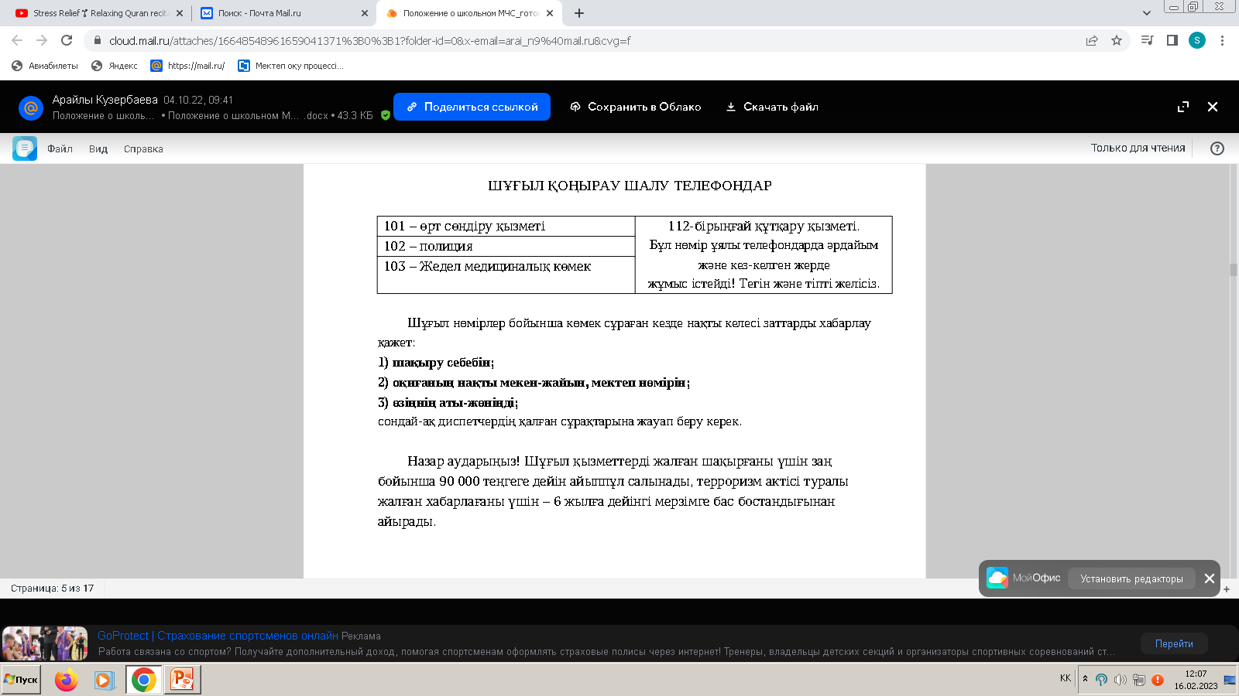

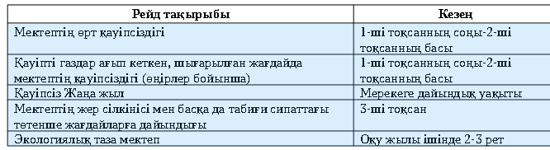
1. «Жолдағы қауіпсіздік техникасы» жарнамалық ролигі
Сілтемесі: https://youtu.be/U6AXYv5PcLw
2. «Өрт қауіпсіздік техникасы» жарнамалық ролигі
Сілтемесі: https://youtu.be/7SAVkeCaAKA
3. «Судағы қауіпсіздік техникасы» жарнамалық ролигі
Сілтемесі: https://youtu.be/Az3neMZFJf4


Тулепова Амангүл Рахатқызы
Түпқараған ауданы М.Әбдіхалықов атындағы
мектеп – гимназия,
директордың тәрбие жөніндегі орынбасары

Тақырыбы: Кибербуллинг.Булинг.
Қатігездік қайдан, қауіп неден?

Мақсаты: Жасөспірімдер арасындағы қорлау, мазақтау, намысқа тию жағдайларын алдын алу. Кибербуллингке тап болған оқушымен және алдын алу жұмыстары туралы түсінік беру. «Кибербуллинг», «Буллинг» сөзінің мағынасын ашу, таныстыру.

І.Ұйымдастыру кезеңі.

«Амандасу» тренинг. Көңіл күйді көтеру. Мұғалімдер шеңбер бойынша тұрады. Ішкі шеңбер,сыртқы шеңбер. Жақсы сөздермен аяқтайды.

ІІ. Бейнеролик «Дабыл қағу»

2. Шағын-дәріс:
Кибербуллинг дегеніміз не?
Кибербуллинг – адамды интернетте, мысалы әлеуметтік желілерде қорлау немесе қудалау.
Буллинг деген не?
Қорлау (буллинг) – басқа адамның жанын ауырту мақсатында агрессияны қолдану. Қорлау жәбірленушіге ауыртпалық пен қайғы әкеледі. Оның агрессив мінез-құлықтың басқа түрлерінен ерекшелігі – бірнеше рет қайталанады және жеке адамға немесе топқа бағытталады.
Бүгінде буллинг әлем мектептерінде кеңінен таралып отыр. Буллинг сөзі ағылшын тілінің bully, яғни қорқыту ұғымын береді. Бұл физикалық агрессияны ғана емес, психологиялық қысым, қорқыту, тартып алу, қорлау дегенді білдіреді. Мұндай теріс әрекеттер физикалық байланыс, сөздер немесе басқа да әдістер түрінде болуы мүмкін. Мысалы, бет көрінісін өзгерту немесе әдепсіз қимыл, сондай-ақ буллингтің құрбанын топтан, қауымдастықтан әдейі шығарып тастауға ұмтылу.
ІІІ. Шағын топтардағы жұмыс: «Позицияны таңдаңыз» ойыны. Брошурка көмегімен талдау жасау.
- Егер сен кибербуллингке тап болсаң, не істеу керек?
- Егер басқа біреу кибербуллингке ұшыраса ше?
- Мен өзім басқа біреуді онлайн қорласам ше?
ІV. Тарсия әдісі. Буллингтің қандай түрлері бар?
Қарым-қатынаста – жағымсыз, ерекше мінез-құлық, «азаптаушы» мінез-құлық, қауесеттің таралуы, әлеуметтік оқшаулану (мысалы, кітаптарын жасырып қою, қорқыту әрекеттері).
Физикалық – біреудің мүлкіне зиян келтіру, итеру, аяқпен тебу, қолмен ұру, ұрып-соғу немесе кез келген күш қолдану.
Жыныстық қатынас – қалауынан тыс физикалық байланыс немесе жыныстық қорлайтын пікірлер.
Вербалды – ат қою, сарказм, қауесет, мазақтау.
Кибербуллинг – интернеттің барлық саласында, соның ішінде электронды пошталар мен интернеттегі чат арқылы буллинг, мәтіндік хабарлар мен қоңыраулар арқылы мобильді қауіп-қатер, тиісті технологияларды, мысалы, камералар мен видеоларды орынсыз пайдалану.
Экономикалық-материалдық буллинг – бөтеннің мүлкіне зиян келтіру, бопсалау. Мысалы, күш қолдану немесе қорқыту арқылы бірдеңе, әсіресе ақша беру талабы.
Буллинг белгілері мен сипаттамасы қандай?
Баланың мінез-құлқы оның қорланғанын көрсетуі мүмкін. Ересектер мұндай ықтимал белгілерді білуі қажет және мынадай жағдайларға назар аударғаны жөн.
Егер бала: Мектепке барудан немесе мектептен қайтудан қорқып, мектеп автобусымен немесе қоғамдық автобуспен жүруді қаламай, өзін мектепке апаруды өтінсе;
Өзінің қалыпты күн тәртібін өзгертіп, мектепке барудан бас тартып, сабақтан қашуды бастаса;
Өзі-өзіне қол жұмсауға тырысса немесе өміріне қауіп төндірсе деп қорқытса, үйден қашса;
Түнімен жылап немесе қорқыныш сезімі болып, таңертең өзін нашар немесе ауру сезінсе;
Мектептегі үй тапсырмаларын нашар орындап, үйге жыртылған киіммен немесе бүлінген кітаптармен келеді. Оның басқа заттары бүлінген немесе «ізтүссіз жоқ болған». Үйге аш келеді (түскі ас ақшасы ұрланады);
Ақша сұрайды немесе ақшаны ұрлай бастайды (ақша сұраған адамға беру үшін). Ақшаны «жоғалтады»;
Көгерген не кесілген жерлері бар. Агрессив бола бастайды. Орынсыз әрекеттер жасайды;
Тамақ жеуден бас тартады. Жоғарыда аталғандардың бәріне адам сенгісіз сылтаулар айта бастайды;
Интернет немесе ұялы телефон қолданудан қорқады. Онлайн хабарлама алғанда, мазасыздана бастайды.
Бұл белгілер мен мінез-құлық басқа мәселелердің болғанын да байқатуы мүмкін. Алайда қорлануы мүмкін екенін және мінез-құлқын дереу тексеру қажет.
V. Қорытынды бөлім. QR арқылы кері байланыс.


Науханова Назифа Іргебайқызы
Қарақия ауданы №3 жалпы білім беретін мектеп, директордың тәрбие жөніндегі орынбасары

Тақырыбы: «Мектептегі жасөспірімдер арасындағы зорлық-зомбылықтың алдын алу жұмыстары?»

Мақсаты: Жасөспірімдер арасындағы зорлық-зомбылықтың алдын-алу, құқықтық сауаттылықты арттыру, адамның ең басты құндылығы оның бостандығын сақтау, жас ұрпақты жаман әдеттерден аулақ жүретін адал да саналы азамат болып өсуіне ықпал жасау.
Кіріспе. Қош келдіңіздер құрметті осы семинарға қатысушылар! Бүгін сіздерді көргеніме өте қуаныштымын. Бүгінгі бас қосуымыздың да маңыздылығы сол, сіздермен бірге өзімнің еңбек жолымдағы іс-тәжірибеммен бөлісу, өмір жолында пайдаға асыру. Алдымен қатысушыларды үш топқа бөліп, танысып, амандасып алайық. Олай болса қол суреті көрсетіледі. Әркім өзінің есімімен қоса ерекше қасиетін айта отырып, (мысалы: Мен еңбекқор Назифамын) қол алысады.
Амандасып болып әркім орындарына жайғасады. 3 топқа бөлініп отырады.
(1 топ-балалар; 2 топ-аналар; 3 топ-ұстаздар)
Тақырыпқа шолу. Қазіргі кезде біздің қоғамымыздағы ең маңызды мәселелердің бірі әр адамның бас бостандығы және уайым қайғысыз өмір сүруі. Елімізде салауатты өмір салтын қалыптастыруға, денсаулықты сақтау мен нығайтудағы басты міндеттің бірі – бала құқығын қорғау, зорлық-зомбылыққа қарсы күрес жүргізу. Зорлық-зомбылық балалардың денелік және психологиялық денсаулықтары және жан-жақты дамулары үшін ауыр зардабын тигізеді. Сондықтан да бүгінгі менің тақырыбым
жасөспірімдер арасындағы зомбылықтың алдын алуға бағытталған профилактикалық сипаттағы шараларды және алдын алу жұмыстарын таныстыру болып табылады.
Балаларға қатысты қатал көзқарас, кемсіту, зомбылықтың басқа да түрлерін кейбір зерттеулерге сүйенсек, әрбір бесінші жеткіншек бастан кешіреді екен. Бұндай жағдайлар анықталған жағдайда «Қазақстан Республикасының Қылмыстық кодексінің» тиісті баптарына сәйкес жауапкершілікке тартылады. Бала тәрбиесі өскен отбасына, бірге жүрген достарына, қоғамдық ортасына тікелей байланысты.
2 слайд. Негізгі бөлім. Кейбір отбасылық жағдайларда дағдарыстарды басқа да зомбылықты көріп өскен баланың психологиясында ауытқулар орын алуы заңды құбылыс болып табылады. Енді осы зорлықтың түрлеріне келетін болсақ, зорлықтың түрлері:
- Психологиялық зорлық – келемеждеу, қорлау нәтижесінде өзін төмен санауы, жанындағылардан қорқып қалағанына қол жеткізе алмауы;
- Физикалық зорлық - соққылар, тепкілер, ұрып соғу нәтижесінде денеге әсер ету, жарақат қалдыру;
-Кибербуллинг - баланы қорлайтын суреттер, бейнематериалдар дайындап, әлеуметтік желіде мазақ ету;
- Кемсітушілік - жеке адамның құқықтары мен бостандықтарына қасақана қол сұғу, әділетсіздік жасау.
3 слайд. Іс-тәжірбиеммен бөлісу. Мектепте жасөспірімдер арасындағы зорлық-зомбылықтың алдын алуда атқарылған жұмыстар. (қысқаша мәлімет)
4 слайд. Сол бағытта атқарылған мәдени-рухани іс-шаралар туралы (қысқаша мәлімет)
5 слайд. Сол жұмыстардың нәтижелілігіне тоқталу (қысқаша мәлімет)
6 слайд. «Мейірімділік жүректен» айдары, үш топқа қатысты сұрақтар қойылады. Сол жағдаяттарды постер арқылы қорғап шығады.
1-топқа сұрақ: Жақын достарың арасынан қандай да бір зорлық-зомбылыққа тап болғанын байқадыңы ба, байқаған болсаңыз оны қалай шешер едіңіз?
2-топқа сұрақ: Отбасы жағдайында ата-ана тарапынан қандай зорлық-зомбылықтар болуы мүмкін? Ата-ана ретінде өз кемшілігіңізді түсінген жағдайда түзете аласыз ба?
3-топқа сұрақ: Зорлық-зомбылыққа тап болған оқушының қалай аңғарасыз және ол оқушыға қандай көмек көрсетесіз?
7 слайд. Әлекке түсірген әлімжеттік. (видеороликті тамашалау)
1-топқа: Балалардың достықтарын ары қарай қалай елестетесіңіздер? Пікіріңіз? «Достық » туралы екі мақал.
2-топқа: Ата-ана ретінде балаңыз осындай жағдайға тап болса, қалай қылар едіңіз? Пікіріңіз? «Бала» туралы екі мақал.
3-топқа: Қазіргі қоғамда осындай жанашыр мұғалімдер қаншалықты баршылық? Пікіріңіз? «Ұстаз» туралы екі мақал.
8 слайд. «Көңілді шарлар» ойыны сергіту сәті шарларды үріп, ауызын байлап, өз есімдерін жазады, аспанға лақтырып, жерге түсірмеу керек. Жерге түсірген шар иелеріне сұрақтар қойылады, жауап беріледі.
- Балаңызға ашуланғанда ең алдымен аузыңызға қандай сөздер түседі?
- Балаңыздың жақсы көретін тағамы?
- Балаңыздың ең жақсы қасиеті?
- Балаңыздың жаман қасиеті?
- Балаңыздың ең жақын досы?
- Өзіңіздің бала алдында кемшілігіңізді сезесіз бе?
- Сынып жетекшісінің толық аты-жөні?
- Балаңызға жеткілікті уақыт бөлесіз бе?
- Мұғалім ретінде алдыңыздағы барлық оқушыны шынайы жақсы көресіз бе?
- Мұғалім ретінде барлық балаға бірдей көзқарас қалыптастыра аласыз ба?
«Әр адам-жеке тұлға» гүлдің суретін салу, гүл суреттерін салып болғаннан кейін мағынасын түсіндіре отырып қорытындылау.
Конфеттер таратылып, оған ризашылық тілектер жазылады.
Қорытындылау.
Ата-анаға көз қуаныш,
Алдына алған еркесі
Көңіліне көп жұбаныш,
Гүлденіп ой өлкесі,–деп Абай атамыз ата-ананың қуанышы, гүлденген үміті, арманы бала тек перзант сүю, оны тәрбиелеу екендігін айтқан. Ендеше ата-аналар, ұстаздар қолымыздағы алтынымызды жақсылап тәрбиелейік және біз оларға үлгі болар бейне екенімізді ұмытпайық. Балалық шақтың бал дәуренін кемел ұрпағымыз зорлықсыз өмір сүрсе екен деген ниетпен сабағымызды аяқтаймын!

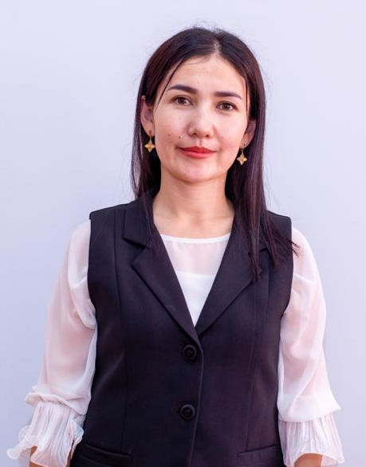
Жанабергенова Мейрамгүл Сакидуллақызы
Түпқараған ауданы Ақшұқыр мектеп-лицей, сынып жетекші

Тақырыбы: «Сыныптан тыс іс-шараларды шебер ұйымдастыру арқылы қауіпсіз орта қалыптастыру»

Сыныптан тыс жұмыстардың мақсаты – мектеп оқушыларының жан-жақты және үйлесімді дамуын қамтамасыз ету. Бұл талап тәрбиенің негізгі идеясына сәйкес келеді. Сынып жетекшінің басты мақсаты – рухани байлықты, адамгершілік тазалықты және тәндік кемелді үйлесімді үйлестіретін тұлға тәрбиелеу. Міне, осы мақсатта оқушылар арасындағы қауіпсіз орта қалыптастыруда сынып жетекшінің атқарар қызметі ұшан-теңіз. Сыныптан тыс жұмыстардың міндеттерінің бірі – мектеп оқушыларын адам өмірі мен қоғамының әртүрлі жақтарын көрсететін жаңа, қызықты деректермен, ұғымдармен байыту. Бұл шараларды өткізудің әңгімелесу, викторина, қызықты адамдармен кездесу, пікірталас, тренинг, театрға бару, конференция, экскурсия, шолу, байқау сияқты формалары бар. Үлкендерден «Бала сынап сияқты, көзіңнен таса қылсаң оқыс жағдайға ұрынып қалуы әбден мүмкін» деген сөзді жиі естиміз. Әлеуметтік желінің белсенділігі артып, ақпарат қолжетімді болған сайын мектеп оқушыларының арасында болған түрлі жағдайды естіп, көріп жаның түршігеді. Міне, осындай келеңсіздіктердің алдын-алу мақсатында сынып жетекші сынып оқушыларымен тығыз байланыста болуы керек. Ең алдымен сынып жетекші шебер ұйымдастырушы болуы тиіс. Кез келген мәселенің шешімін табатындай білімді, сауатты болуы керек. Сөзім дәлелді болуы үшін өзімнің іс-тәжірибемнен мысалдар келтіре өтейін.
Біріншіден, оқушыларымның кітап оқуға қызығушылығын арттыру арқылы сыныбымда қауіпсіз орта қалыптастырудың ең алғашқы баспалдағын қаладым. "Кітап – ақылыңа ақы сұрамайтын ең құнды қазына",- деген екен түркі жұртының ұлы ақыны, ойшыл Әлішер Науаи. Қазақ тілі мен әдебиеті пәнінде кітаптың алатын орны бөлек. Кітап кемелденуге көмектеседі. Қаншама технологиялар шығып жатса да, олардың барлығы кітаптың беретін тәрбиесін, білімін, кітаптан алатын тәтті әсерді алмастырып бере алмасы анық. Шындықты шырқыратып айтар болсақ, қазіргі буын оқушыларына кітап оқытуда қиындық туып жатады. Дәл осы мәселе өзімнің тәжірибемде де болды. Ендеше, бұл дертпен қалай күресеміз? Осы мәселені өзекті санаған мемлекет басшысы Қасым-Жомарт Тоқаев Ұлттық қоғамдық сенім кеңесінде берген тапсырмасына сәйкес Оқу-ағарту министрі «Оқуға құштар мектеп» жобасын бекіткен болатын. Міне, осы жоба аясында оқушыларымды сан алуан жаңашыл технологияны қолдана отырып, кітап оқуға қызықтыра білдім. Бұл менің сынып жетекшілік тәжірибемдегі өнімді жұмысым болды. Атап айтар болсам, сыныбыңызда кей оқушылар әдеби шығармаға қызығушылығы болмаса, сіз алдымен ол оқушыларға «Book trailer» көрсетіп алыңыз.
Буктрейлер - кез келген әдеби шығарма немесе кітап туралы баяндайтын қысқа бейне. Бұл бейнематериалдардың мақсаты - кинотрейлерлерге тән көрнекі құралдарды пайдаланып, әдеби шығармаға оқырманның назарын аудару. Әдетте буктрейлердің ұзақтығы 3 минуттан аспайды.
Буктрейлердің басты міндеті - оқырманды қызықтыру және таңқалдыру, оқиға желісіне және көркем шығарманың кейіпкерлеріне назар аудару. Ұтымдылығы: Шығарманың буктрейлерін көрген оқушыда кітап оқуға деген ықыласы артады. Бұл әдісті сіз оқушылардың қызығушылығын ояту үшін қолдансаңыз керемет. Нағыз креативті, эвристикалық әдіс. Жоғарыда сіз бұл әдісті сыныптан тыс уақытта оқушылардың қызығушылығын арттыру үшін қолдансаңыз, келесі сабақтарда көркем шығарманы қызығып оқыған оқушыларыңыздың өзіне буктрейлер жасатыңыз. Бұл оқушы үшін өте қызықты, жаңашыл және шығармашылық жұмыс. Оқушылар өте белсенділікпен жұмыс істейтін болады. Тіптен, сіз сол оқыған шығарма желісі бойынша шағын буктрейлерді сахналатсаңыз да болады. Оқушылар шығарма желісі бойынша шағын қойылым дайындап шығарады. Осы тұстан сіздің «Балалар және театр» жобасы бойынша жасаған жұмысыңыз да дайын болады. Міне, осылайша сіз бір әдісті екі түрлі жағдайда тиімді қолданасыз.

Буктрейлерді оқушылар өздері жасау арқылы:
Оқылған шығарманы талдайды;
Сыни ойлауы қалыптасады;
Шығармашылықпен айналысады;
Оқушылардың ID құзыреттілігі артады;
Шығарма есінде ұзақ сақталады;
Шығарма кейіпкерлерінің рөлдерінде ойнайды.
Өз тәжірибемнен айтар болсам, сынып оқушыларының кітап оқуға қызығушылығын осы әдіс арқылы қызықтыра білдім. Алдымен, осы көркем шығарма туралы оқушыларға дайын буктрейлер көрсетіп алдым. Білім алушылар тарапынан қызығушылық пайда бола бастады. «Жау тылындағы бала» повесін өту барысында сол сыныптың оқушыларына буктрейлер түсіруге тапсырма бердім. Бұл буктрейлерге сынып оқушылары шығарма желісі бойынша рөлдерді өздері сомдауға ұсыныс тастадым. Келесі сабақта оқушылардың дайындығын пысықтап алдым. Оқушылар белсенділікпен рөлдерді шынайы сомдап «Жау тылындағы бала» повесін қойылым қып қойып берді. Оны бейнетаспаға түсіріп, дыбыс жазып «Book trailer» дайындап шығарды. Міне, осылайша мен өз сабағымда көркем шығарманы сахналап «Балалар және театр» жобасы бойынша жұмысты да қамтып өттім. Нәтижесінде «Book trailer» де дайын болды. Бұл әдісті басқа сыныпқа барып қолдансаңыз да болады. Басқа сынып оқушыларының сол кітапты оқуға қызығушылығын арттыра аласыз.
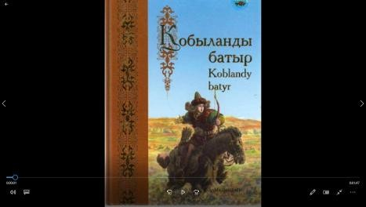
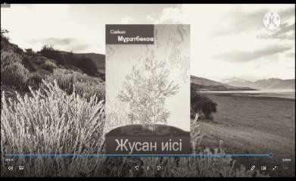
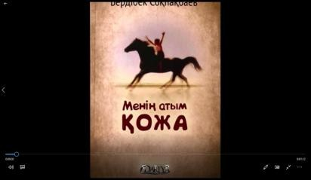

«Интербелсенді лепбук»
Лэпбук (ағыл. «тізедегі кітап») – бұл тақырыптық оқыту папкасы;
Лэпбук дайындау – оқушылардың шығармашылық жұмысы;
Тақырып бойынша материалдар, жұмбақтар, крассвордтар, пазлдар енгізілген терезелері мен қалташалары бар интербелсенді папкалар дайындайды;
Жасаған дүниелеріне цифрлық технология элементтерін де енгізеді;
Оқыған шығармасына лепбук жасау арқылы оқушылардың шығармашылықпен жұмыс жасауы арқылы сыни ойлауы дамиды.
Әр сыныптан тыс уақытты кез келген сынып жетекші осылай оқушымен бірге шығармашылық жұмыс жасаса, баланың бөгде іс-әрекетке назары аударылмайды.
Бала дүниетанымын кеңейту мақсатында оқушыларымның арасында жиі сайыстар, танымдық ойындар ойнатып отырамын. Осы ойын арқылы оқушының танымын кеңейтіп, қызығушылығын өзіңізге қарай бұра аласыз. Атап айтар болсам, «Қазына іздеу жолында» ойынын ең алдымен өз сыныбыма ұйымдастырып, содан соң мектеп оқушылары арасында ұйымдастырдым. Бұл да нәтижесін берген ойын болды. «Өзің оқып, өзгеге ұсын» акциясын ұйымдастыру нәтижесінде, оқушылар көркем шығарманы іздеп жүріп оқитын деңгейге жетті.
Тағы да айта кетерім, сіз баланы қауіпсіз ортада тәрбиелегіңіз келсе, ең алдымен, ата-анамен ынтымақтастықты күшейтіңіз. Ата-аналарыммен де тың форматта ашық сынып сағаттарын жиі ұйымдастыру арқылы бұл қадамға сатылай қол жеткізесіз. Өз тәжірибемде әр ата - анаға үндеу салатындай бейнеролик әзірледім. Бұл бейнеролик әр ата-анаға үлкен ой салды (бейнеролик көрсетіледі).


Искахов Мұхтар Конгратбайұлы
Бейнеу ауданы Бейнеу гимназиясы, сынып жетекші

Тақырыбы: «Қоғамдағы зорлық-зомбылықтың
артуының себептері»

Мақсаты: Сыныптағы оқушылардың қауіпсіз ортасын құру, жақсы тіл табысу, жағымды қарым-қатынас дағдыларын құруға ықпал ету.
Күтілетін нәтиже:
- Оқушыларымызды жаман әдеттерден бойларын аулақ ұстатып, ондай әрекеттерге бармауға тәрбиелеу, адамгершілігі мол саналы азамат болып өсуіне ықпал жасау;
- Балалардың зорлық-зомбылық, қатыгездік мәселелеріне қауымның назарын аудару, сонымен қатар қоғамда балаларға қатыгездік жасауға жол бермеу.

№ | І кезең.Ұйымдастыру кезеңі | Ресурстар
1 | Сәлемдесу, танысу.
2 | Видеоролик көрсету.
3 | Тақырыпқа кіріспе.  Зорлық деген сөздің астарында ұрлау, балалар өлімі, дәстүрлі тәжірибеге байланысты жарақат алу, сондай – ақ жыныстық, психикалық және тұлғалық балаларға қатысты тәртіп шаралары сияқты тұлғалық жазалауды қосқанда қиянат жасау түсінігі жатыр. Конвенцияда балаларға қатысты зорлықтың қандай түрі болсын, қай жерде болсын ешқандай ақтала алмайды делінген. Зорлық көрген балалар көбінесе тамақтанбайды түрлі ауруларға ұшырайды, мектепте нашар оқиды, өзін – өзі бағалауы төмен болады.  Буллинг пен кибербуллинг дегеніміз - адам құқығының өрескел бұзылуы. Сонымен қоса бір адамның немесе адамдар тобының екінші адамға қасақана және үнемі зиян келтіруі.  Ал киберқауіпсіздік - бұл желі, әлеуметтік желілері, онлайн ойындары және жедел хабарлама қосымшалары арқылы қорқыту. Киберқылмыс түрлеріне балаларды балалар порнографиясына тарту, жезөкшелікке пайдалану, есірткі саудасы, шантаж, суицидке баруға итермелеу жатады.  Бала да жас терек сияқты, қалай тәрбиелесең, жастан қандай тәрбие берсең, ертең есейгенде жас кезіндегі алған тәрбиесі өміріне негіз болмақ. Ата - ана бала қауіпсіздігін сақтауды ең бірінші орынға қою керек.  Қоғам үшін ең бастысы – тәуелсіздік, адам үшін бас бостандығы және уайым қайғысыз өмір. Оның кепілі – заңдылық.  Тәуелсіздік төрімізден орын алған қоғамымыздағы ең басты құндылық – адам бостандығы. Қазақстанда салауатты өмір салтына қол жеткізуде, денсаулықты сақтау мен нығайтудағы басты міндеттің бірі – бала құқығын қорғау, зорлық-зомбылыққа қарсы күрес жүргізу.
4 | Топқа бөлу.  Қатысушыларға түрлі түсті гүл шоқтарын ұсыну арқылы топқа бөлу. Қатысушылар өздері таңдап алған гүлдің түстері бойынша топтасып отырады. Таңдаған түстері туралы мағұлмат беріледі.  Қызыл түс — өте ерекше сұрақты көп қоятын, ойларын еркін жеткізе білетін белсенді адамдар. Бұл топ «Мейірім» тобы.  Сары түс — оптимизм. Бейбітшілікпен шешуді жақтайтын, ақ жарқын адамдар. Бұл топ «Қуаныш» тобы.
ІІ кезең. Практикалық кезең
5 | «Жағдаяттық сұрақтар» қою.  -Сіз жоғары сыныпқа жаңадан сынып жетекші болып тағайындалдыңыз. Өз сыныбыңызбен танысу мақсатында сыныпқа кірдіңіз: сынып атмосферасы күрделі, оқушылар сіздің кіріп келгеніңізді елемей шулап жатыр. Сол жағдайдағы алғашқы әрекетіңіз?  -Ата-аналар кеңесуге мұғалімге келді. Олардың 13 жасар қызы өте көп оқиды, үлгерімі жақсы, соңғы кезде қыз бен ата-ана арасында кейбір мәселелер туындап жүр. Ескертулерге қыз: - сендер мені жақсы көрмейсіңдер, үйден кетемін, - дейді. Ата-ана бұдан қорқып, қыздың барлық жағдайын жасайды. Ол жиі қайталанып жүр. Ата – анаға қандай кеңес бересіз?
6 | Құрметті қатысушылар, енді балалар зорлық - зомбылығы жайлы біз не айта аламыз, біздің қандай ойымыз бар? (қатысушылар ойларын тыңдалады). Енді әр топқа жеке тапсырмалар беріледі. Тапсырмаларды топтар флипчартқа орындайды.  1 - топ: Балаларға қандай кибербуллинг пен буллингтер жасалады, олардың түрлерін атап беріңіздер?  2 - топ: Балалар зорлық - зомбылығы жайлы есіткенде көз алдыңызда қандай сурет бейнеленеді?  Тапсырманы орындауға 5 минут уақыт беріледі. Тапсырма орындалған соң әр топтан 2 адам шығып, өздері орындаған тапсырмаларын қорғайды.
7 | Тәжірибе алмасу (слайд)
ІІІ кезең. Қорытынды бөлім
8 | Құқықтық тәрбие мен құқықтық жігерлі сана алдымен отбасынан басталады. Бүгінгі қоғамды дамыту үшін әрқайсысымыз құқықтық заңға құрметпен қарап, өз бойымызда құқықтық сана мен жігерді шыңдауымыз керектігін өмір көрсетіп отыр. Әр түрлі қылмыс түрлерін болдырмау, оның алдын алу үшін құқықтық насихатты күшейтіп, құқықтық тәрбиені одан әрі жетілдіру қажет.
9 | «Еркін микрофон» жаттығуы кері байланыс.  Осы тренингтен алған әсерлері жайлы қатысушылар ортаға салады.

